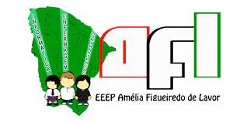
Disciplina: Planejamento de Carreira
Professor: Lucas Oliveira
Nome do aluno: Daniele Araújo Viera
Número de chamada: 7

Faça uma pesquisa nas instituições de ensino da nossa cidade (Iguatu-CE) sobre quais os cursos técnicos de nível médio profissionalizante são ofertados atualmente, levando em consideração as modalidades: integrado, concomitante e subsequente, além da carga horária do curso.
Principais instituições
1. Escolas Profissionais
2. Instituto Federal
3. SENAC
4. SENAI
6. Pesquise se existem outras instituições privadas que oferecem estes cursos na cidade.
Observação: Não inclua cursos ofertados de forma remota, somente presenciais.
Importante
Não considere os cursos profissionalizantes de curta duração, tipo, menor que 4 meses
Se necessário, ligue para as instituições e se informe.
Instituição EEEP Amélia Figueiredo de Lavor
1. Técnico Informática Integrado ao Ensino Médio, Modalidade Integrado. Carga Horária: 1500 horas.
2. Técnico Administração Integrado ao Ensino Médio, Modalidade Integrado, Carga Horária:
3. Técnico Enfermagem Integrado ao Ensino Médio, Modalidade Integrado, Carga Horária:

Instituição Lucas Emanuel

